GEOGRAFIA kl.3 06.05.2020.
Temat: Dysproporcje w rozwoju krajów świata.
- Przeanalizuj materiały do lekcji umieszczone na stronie:
https://www.geografia24.eu/geo_prezentacje_rozsz_2/382_6_problemy_gosp_swiata/r2_6_01a.pdf
lub
przeczytaj temat w podręczniku.
- Praca domowa: wykonaj poniższe zadania i odeślij do oceny.

PRACA DOMOWA
- Wymień cztery czynniki wpływające na zwiększenie się dysproporcji w rozwoju społeczno-gospodarczym państw. (0–3 p.)
- ...........................................................................................
- ..........................................................................................
- ..........................................................................................
- ..........................................................................................
- Podaj przykłady dwóch państw o najwyższych wartościach PKB przypadających na osobę.
0–1 p.)
a) . ……………………………….. b) . ……………………………………
- Podkreśl nazwy państw tworzących grupę BRICS. (0–2 p.)
Belgia, Brazylia, Chiny, Indie, Japonia,Korea Południowa, Malezja, RPA, Rosja,
Stany Zjednoczone, Tajwan
- Zaznacz prawidłowe dokończenie zdania. (0-1 p.)
Większość światowego PKB przypada obecnie na
    - Europę i Amerykę Północną.
    - Europę i Azję.
    - Amerykę Łacińską.
    - Azję, Australię i Nową Zelandię.

- Na podstawie poniższej mapy wymień dwa przykłady państw, których obecnie nie można już zakwalifikować do biednego Południa.
(0–2 p.)
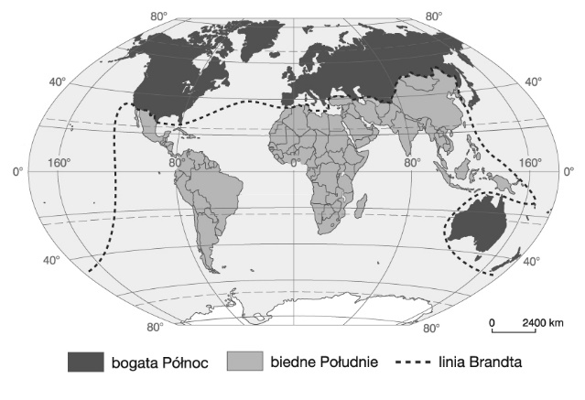
Odp. a) ................................................... b) ............................................................

Temat: Procesy globalizacji na świecie.

1. Obejrzyj następujące filmy przybliżające proces globalizacji.
https://www.youtube.com/watch?v=zayGeoXDvaQ
https://www.youtube.com/watch?v=j0kqz4S38xc
Przejawy globalizacji:
https://www.youtube.com/watch?v=Nw8kRPu0i-o
Problemy globalizacji:
https://www.youtube.com/watch?v=Mt4bZq91lnk
- Zaloguj się na www.epodreczniki.pl , przestudiuj zamieszczone do udostępnionej lekcji „Globalizacja” materiały i wykonaj ćwiczenia zamieszczone na końcu lekcji.
https://epodreczniki.pl/a/globalizacja/D19s9DLlb

